Portræt
Kig på genreboksen i din bog på side 88, inden du laver opgaverne.

Skriveopgave for alle elever:
Du skal skrive et portræt. Du skal vælge et af børnene på billederne at skrive om.

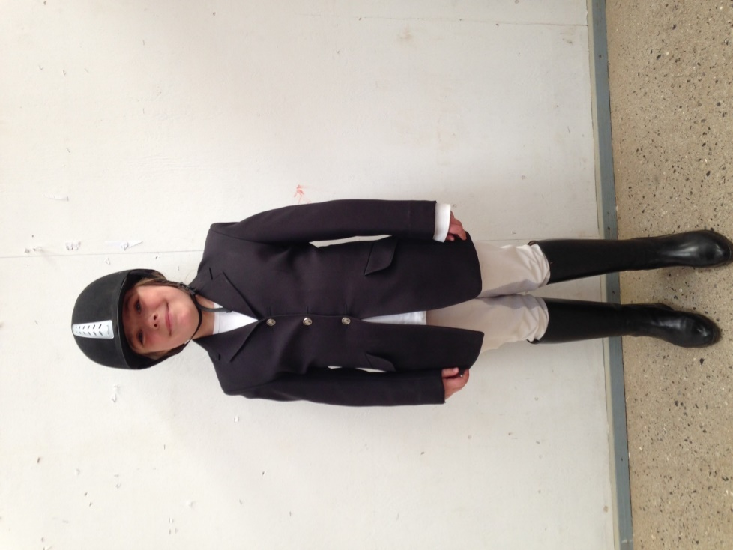
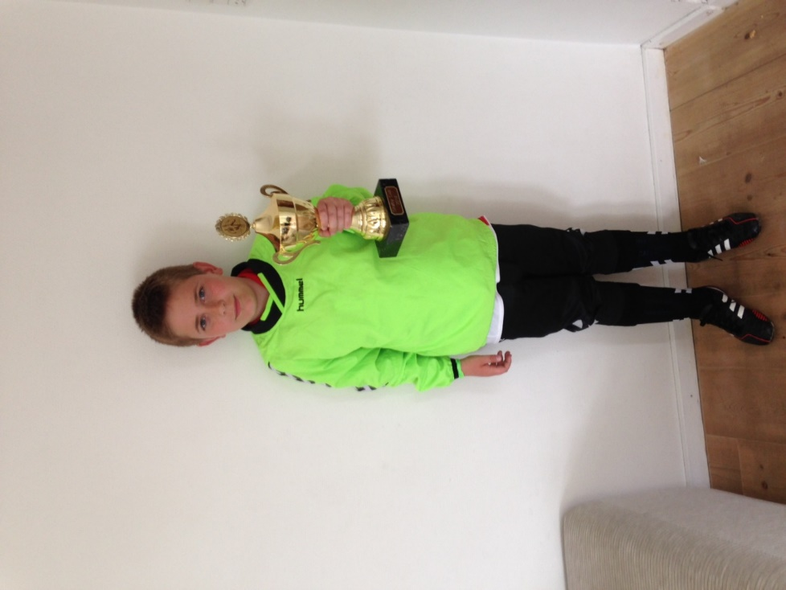

Lilla opgave
Krav til opgaven:
- Vælg et af børnene
- Skriv navn på barnet
- Skriv alder
- Skriv barnets familie
- Skriv barnets interesser
- Skriv livretten

Portræt Tegn barnets interesser
Personen hedder

Alder

Familie

Interesser

Livret

Blå opgave
Krav til opgaven:
- Vælg et af børnene
- Skriv navn på barnet
- Skriv alder
- Skriv barnets familie
- Skriv barnets interesser
- Skriv andre lysninger om barnet, for eksempel livret

Portræt Tegn barnets interesser og livret
Dette er et portræt af_________________

_________ er _____ år gammel

Mor hedder _____________

Far hedder________________

Søskende er __________________

I fritiden_________________________

Livretten er__________________________

Grøn opgave
Krav til opgaven:
- Vælg et af børnene
- Skriv navn på barnet, alder og familie
- Skriv, hvordan barnet er, for eksempel glad, sur …
- Skriv, hvilke interesser barnet har
- Skriv noget overraskende om barnet, som andre måske ikke kender til
- Du skal skrive mindst 30 ord

Portræt Tegn det overraskende om barnet

Gul opgave
Krav til opgaven:
- Vælg et af børnene
- Skriv navn på barnet, alder og familie
- Skriv, hvordan barnet er, for eksempel glad, sur …
- Skriv, hvilke interesser barnet har
- Skriv, hvorfor du har valgt at skrive om dette barn
- Skriv noget overraskende om barnet, som andre måske ikke kender til
- Du skal skrive mindst 40 ord

Portræt Tegn det overraskende om barnet

